ATALLA GROUP HOTELS

Atalla group Otelleri toplam 3 otelden oluşmaktadır.

Atalla Hotel (merkez) www.atallahotel.com
Royal City Hotel www.antalvaroyalcity.com
Lara Atalla Hotel

www.laraatallahotel.com

ATALLA HOTEL DOĞUGARAJI (MERKEZ)
Antalyanın merkezi konumunda bulunan 63 odalı bu otelimiz , özellikle kış ayları için sıcacık bir yuva niteliğindedir. Antalya Gençlik ve Spor il Müdürlüğü Atletizm Sahasına 3 Km uzaklıkta (Araçla tahmini 5-10 dk) , Akdeniz ünv Sahalarına 4 Km uzaklıkta , Eski Lara Sahil yolu Belediyenin yapmış olduğu 4 km lik yürüyüş parkuruna da çok yakın bir mesafededir. Ayrıca tarihi Kaleiçi ne ve merkezdeki bir çok alana yürüme mesafesindedir. Atalla Hotel 3 senelik yeni bir otel olup Teknolojinin tüm yeniliklerinden faydalanmıştır. Her oda da özel inverter split klimalar mevcuttur ( eksi derecelerde ısıtma yapabilen , antialerjik lcd plazma filitreli .). 24 saat kesintisiz sıcak su için 3 farklı su ısıtma sistemi , 3 kademe yangın uyarı ve önleme sistemi , Odalarda ve tüm alanda kablosuz internet v.b.
Otelimiz hijyen ve temizlik konusunda teşekkür belgelidir , ayrıca mutfağımıza sadece TSE li ürünler kullanmaktayız.
Otelimiz gelen sporcuların ağırlık ve kondüsyon çalışmaları için de son teknoloji aletlerle donatılmış 4 katlı bir spor salonu sunmaktadır , anlaşmalı olduğumuz salon otele 50 metre mesafede ve antalyanın en iyi salonlarından biridir. http://www.gemsfitnessclub.net/ siteden inceleyebilirsiniz. Otelimizde kalan tüm sporcularımız Hamam ve saunamızdan üzretsiz olarak faydalanabilmektedirler.
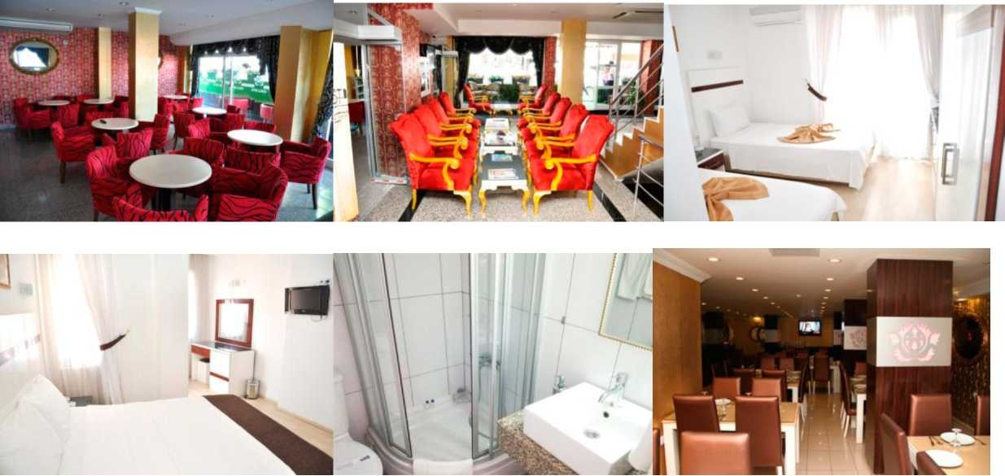

ROYAL ATALLA HOTEL :
Royal city otelimiz Eski lara sahil yolu üzerinde olup , Tüm odaları balkonlu ve deniz manzaralı 25 oda 60 kişi kapasiteli butik tarzında bir oteldir. Otel şu an itibarıyla tadilat olup tamamıyla yenilenmiştir. Gençlik ve spor il müdürlüğü tesislerine 15 dk mesafededir , otelin hemen önünde 3 km uzunluğunda yürüyüş ve koşu yolu mevcuttur.
Otelimizin Hamam saunasından sporcularımız ücretsiz olarak faydalanabilmektedirler. Ayrıca ağırlık ve kondüsyon çalışmaları için anlaşmalı olduğumuz spor salonlarından ücretsiz olarak faydalanabileceklerdir.
Otelimizde 24 saat resepsiyon hizmeti , tüm odalar da kablosuz internet , 24 saat kesintisiz sıcak su , odalar da özel klimalar , odalarda lcd tv ve uydu yayını , yangın güvenlik sistemi v.b. mevcuttur.
Otelimiz hijyen ve temizlik konusunda teşekkür belgelidir , ayrıca mutfağımıza sadece TSE li ürünler kullanmaktayız.

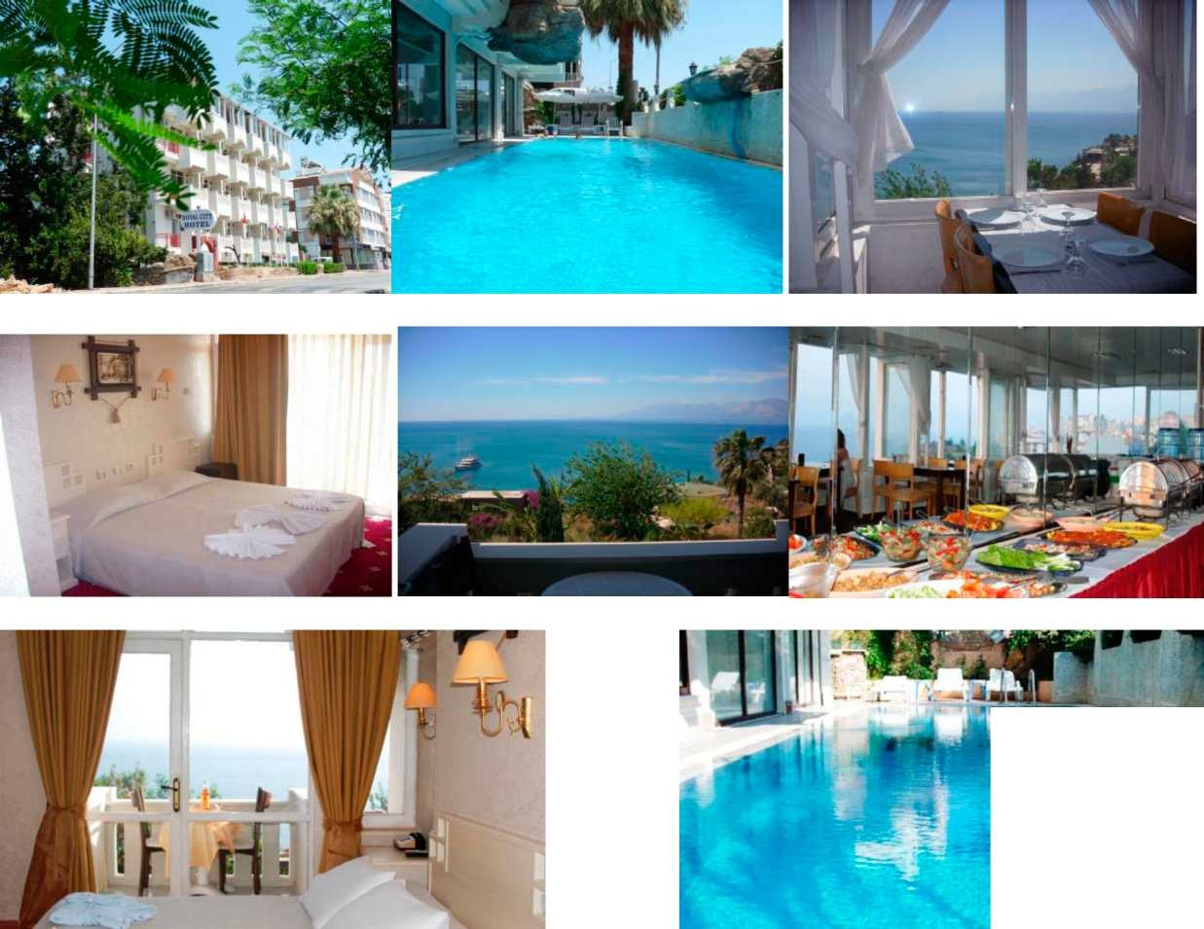
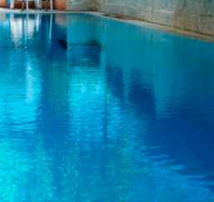

LARA ATALLA HOTEL:
Lara Atalla Hotel Antalyanın Lara bölgesinde sahil yolunun 30 metre içinde kalan 28 oda 60 kişi kapasiteli 2 senelik yeni bir oteldir.
Gençlik ve spor il müdürlüğü tesislerine 15 dk mesafededir , otelin hemen önünde 3 km uzunluğunda yürüyüş ve koşu yolu mevcuttur, Lara plajlarına 10 dk mesafededir.
Ağırlık ve kondüsyon çalışmaları için anlaşmalı olduğumuz spor salonlarından ücretsiz olarak faydalanabileceklerdir.
Otelimizde 24 saat resepsiyon hizmeti , tüm odalar da kablosuz internet , 24 saat kesintisiz sıcak su , odalar da özel klimalar , odalarda lcd tv ve uydu yayını , yangın güvenlik sistemi v.b. mevcuttur.
Otelimiz hijyen ve temizlik konusunda teşekkür belgelidir , ayrıca mutfağımıza sadece TSE li ürünler kullanmaktayız.
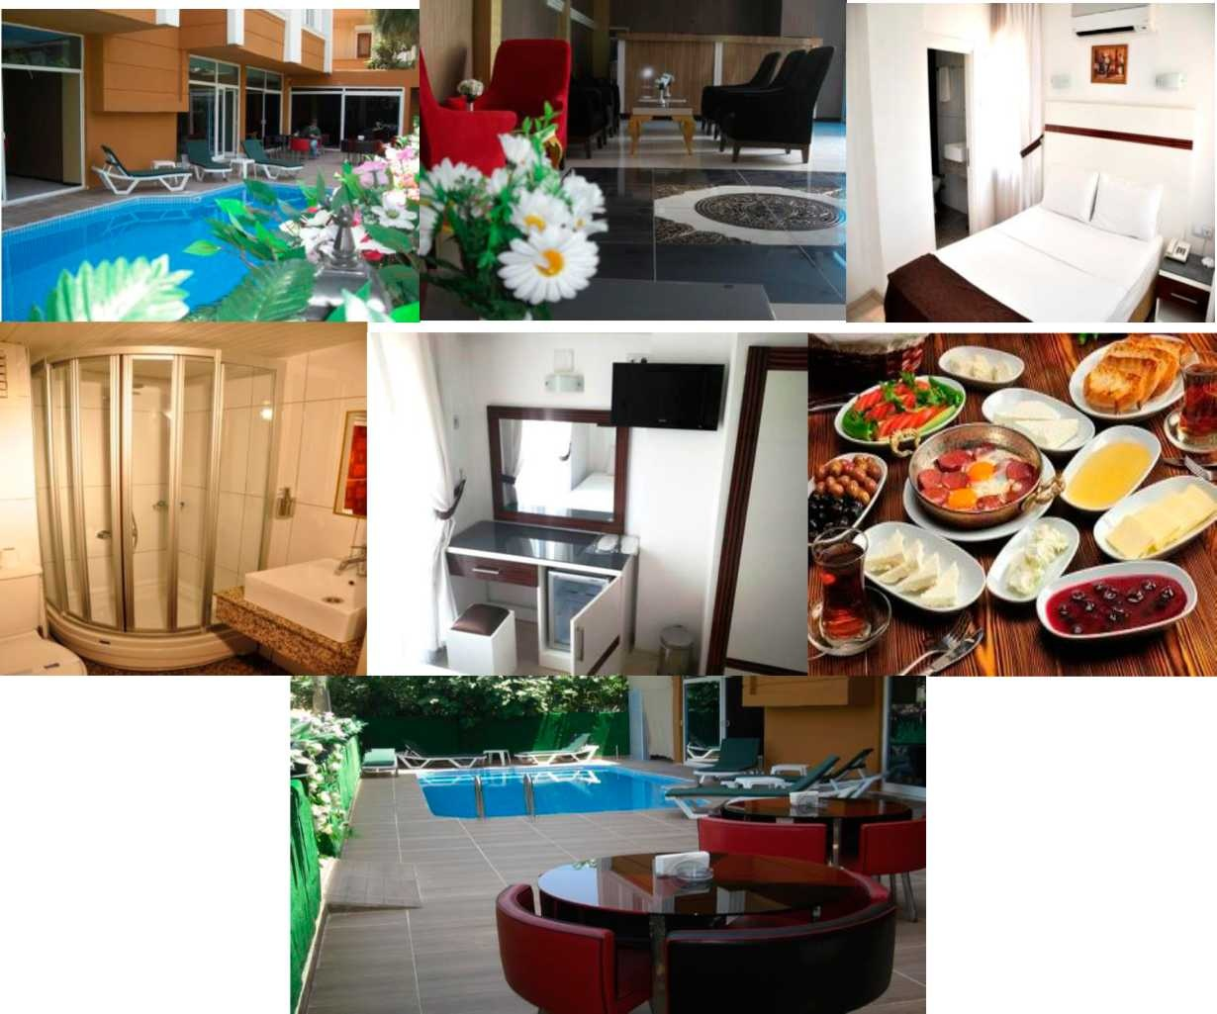
www.atallahotel.com info@atallahotelcom tel. 0242 321 91 11

